Resolución del Pleno del Instituto de Transparencia, Acceso a la Información Pública y Protección de Datos Personales del Estado de México y Municipios, con domicilio en Metepec, Estado de México, a once de mayo de dos mil veintidós.
VISTO el expediente electrónico formado con motivo del recurso de revisión número 01900/INFOEM/IP/RR/2022, interpuesto por el xxxxxxxxxxx, en lo sucesivo El Recurrente, en contra de la respuesta del Ayuntamiento de Tultitlán, en lo sucesivo El Sujeto Obligado, se procede a dictar la presente resolución.

A N T E C E D E N T E S D E L A S U N T O
PRIMERO. De la Solicitud de Información.
Con fecha veintiséis de enero de dos mil veintidós, El Recurrente presentó a través del a través de la Plataforma Nacional de Trasparencia (PNT), vinculada al Sistema de Acceso a la Información Mexiquense (SAIMEX) ante El Sujeto Obligado, la solicitud de acceso a la información, registrada bajo el número de expediente 00023/TULTITLA/IP/2022, mediante la cual solicitó lo siguiente:
“Por medio de la presente solicito una base de datos (en formato abierto como xls o cvs.) con la siguiente información de incidencia delictiva o reporte de incidentes, eventos o cualquier registro o documento con el que cuente el sujeto obligado que contenga la siguiente información:
TIPO DE INCIDENTE O EVENTO (es decir hechos presuntamente constitutivo de delito y/o falta administrativa, o situación reportada, cualquiera que esta sea, especificando si el hecho fue con o sin violencia)
HORA
FECHA (dd/mm/aaaa)
LUGAR
UBICACIÓN
LAS COORDENADAS GEOGRÁFICAS ESTABLECIDAS EN LA SECCIÓN “LUGAR DE LA INTERVENCIÓN” DEL INFORME POLICIAL HOMOLOGADO PARA 1) HECHOS PROBABLEMENTE DELICTIVOS O PARA 2) JUSTICIA CÍVICA SEGÚN CORRESPONDA AL TIPO DE INCIDENTE.
Solicito se proporcione la información correspondiente al periodo del 1 de enero de 2010 a la fecha de la presente solicitud.
Me permito mencionar que aun cuando existe información publica relacionada a la de mi solicitud en la página e información que se proporciona por el Secretariado Ejecutivo Del Sistema Nacional De Seguridad Publica, la contenida en la misma no se encuentra desglosada con el detalle con la que un servidor esta solicitando, principalmente por lo que se refiere a la georreferencia y coordenada del incidente o evento. Por lo que solicito verifiquen en sus bases de datos la información solicitada y me sea proporcionada en el formato solicitado.
La información que solicito no puede ser considerada información confidencial en virtud de que no estoy solicitando ningún dato personal. Si la base de datos en la que se encuentra la información relaciona la misma con un dato personal, solicito que los datos personales sean eliminados o, en su defecto, se me proporcione una versión pública de dichos documentos.
La información que solicito no puede ser considerada reservada, en tanto no encuadra en ninguna de las causales señaladas en la normatividad aplicable ya que no supera la prueba de daño que el sujeto debe realizar para demostrar que su publicación afectaría en algún modo en las funciones del sujeto obligado o sus integrantes. Para mayor referencia se hace de su conocimiento que dicha información es pública y se proporciona de manera permanente por otros sujetos obligados del país, por ejemplo las instancias de seguridad de la Ciudad de México. Lo cual puede ser corroborado en el siguiente sitio: https://datos.cdmx.gob.mx/dataset/?groups=justicia-y-seguridad “ [Sic]
Modalidad de entrega: A través del SAIMEX, correo electrónico, USB, SD y CD-ROM.

SEGUNDO. De la respuesta del Sujeto Obligado.
En el expediente electrónico SAIMEX, se aprecia que el quince de febrero de dos mil veintidós, El Sujeto Obligado dio respuesta a la solicitud de información en los siguientes términos:
“En respuesta a la solicitud recibida, nos permitimos hacer de su conocimiento que con fundamento en el artículo 53, Fracciones: II, V y VI de la Ley de Transparencia y Acceso a la Información Pública del Estado de México y Municipios, le contestamos que:
POR ESTE MEDIO RECIBA UN CORDIAL SALUDO; AL TIEMPO QUE APROVECHO PARA DAR RESPUESTA A SU SOLICITUD DE INFORMACIÓN INGRESADA A ESTA PLATAFORMA SAIMEX CON EL FOLIO 0023/ TULTITLA/IP/2022 CON ATENCIÓN POR PARTE DE LA DIRECCIÓN DE SEGURIDAD CIUDADANA (SOPORTE DOCUMENTAL ANEXO AL PRESENTE) SIN MAS POR EL MOMENTO QUEDO A SUS ORDENES EN EL TELÉFONO 26208900 EXTENSIÓN 1106” [Sic]
De forma complementaria, El Sujeto Obligado adjuntó el documento electrónico “SOL.0023 SEGURIDAD CIUDADANA.pdf”, cuyo contenido será materia de estudio en el considerando respectivo.

TERCERO. Del recurso de revisión.
Inconforme con la respuesta por El Sujeto Obligado, El Recurrente interpuso recurso de revisión, en fecha veinticinco de febrero de dos mil veintidós, el cual fue registrado en el sistema electrónico con el expediente 01900/INFOEM/IP/RR/2022, en el señala como acto impugnado:
“Presentamos este Recurso de Revisión, debido a que el Sujeto Obligado (SO) responde a nuestra Solicitud de Acceso a la Información (SAI) declarando inexistente la información solicitada, sin presentar acta en la que el comité de transparencia confirme dicha declaración. Al respecto, es preciso señalar que la información solicitada debe de hallarse dentro del Sujeto Obligado ya que, entre las obligaciones a las entidades de Seguridad Pública se encuentra la de requisitar el Informe Policial Homologado (IPH), mismo que detalla el lugar de los incidentes, incluyendo las coordenadas geográficas y la ubicación exacta de probables delitos o infracciones administrativas, lo anterior con fundamento en el siguiente razonamiento: Los Lineamientos para el Llenado, Entrega, Recepción, Registro, Resguardo y Consulta del Informe Policial Homologado, publicados en el DOF el 21/02/2020, establecen que el Informe Policial Homologado (IPH) es el medio a través del cual los integrantes de las instituciones policiales documentan la información relacionada con las puestas a disposición de personas y/o de objetos derivados de su intervención, a las autoridades competentes. En este orden de ideas, los obligados a llenar el IPH son las Instituciones Policiales de los tres órdenes de Gobierno, entre ellas, la instancia encargada de la seguridad pública municipal de Tultitlán, de acuerdo con el Segundo de los Lineamientos mencionados en el párrafo anterior que define a las Instituciones Policiales como; Los Cuerpos de policía, policía de investigación auxiliar del Ministerio Público, de vigilancia y custodia de los establecimientos penitenciarios, de detención preventiva, o de centros de arraigos; y en general, todas las dependencias encargadas de la seguridad pública en la federación, las entidades federativas y los municipios, que realicen funciones similares. Aclarado el deber de registrar la información en el IPH, señalo que en él se encuentra la información la cual el Sujeto Obligado no remitió y es la relacionada a las coordenadas de los incidentes ya que el contenido del IPH que debe registrarse es el siguiente: Lineamiento Décimo Primero. Llenado del IPH; Los integrantes de las instituciones policiales de los tres órdenes de gobierno deberán registrar en el IPH la información relacionada con las puestas a disposición de personas y/o de objetos derivados de su intervención. El IPH para hechos probablemente delictivos contendrá al menos los siguientes datos: VI. La ubicación del o los lugares de la intervención o actuación; VII. La descripción de hechos, que deberá detallar modo, tiempo y lugar, entre otros datos. El IPH para infracciones administrativas contendrá al menos los siguientes datos: VI. La ubicación del o los lugares de la intervención o actuación; VII. La descripción de hechos, que deberá detallar modo, tiempo y lugar, entre otros datos. Dentro de los formatos de IPH tanto para hechos delictivos como infracciones administrativas en sus secciones Lugar de la Intervención, se solicitan las coordenadas del incidente y la ubicación precisa En segundo lugar, es preciso mencionar que información antes mencionada debe registrarse en las bases de datos correspondientes al interior del sujeto obligado para que sea compartida entre las instancias de seguridad pública de todos los órdenes de gobierno. Lo anterior, con fundamento en la Ley General del Sistema Nacional de Seguridad Pública en sus artículos 5, fracción X, 41 fracciones I y II y 43, la Ley Nacional del Registro de Detenciones en sus artículos 18, 20 y 21 párrafo I, el Código Nacional de Procedimientos Penales artículos 51 y 132 fracción XIV, así como en los Lineamientos para el Llenado, Entrega, Recepción, Registro, Resguardo y Consulta del Informe Policial Homologado (LIPH) publicados en el DOF el 21/02/2020” [Sic]
Adicionalmente, el particular adjuntó el documento electrónico “Archivo1645816352783.” cuyo contenido fue imposible de visualizar.

CUARTO. Del turno del recurso de revisión.
Medio de impugnación que le fue turnado al Comisionado José Martínez Vilchis, por medio del sistema electrónico en términos del arábigo 185 fracción I de la Ley de Transparencia y Acceso a la información Pública del Estado de México y Municipios, del cual recayó acuerdo de admisión en fecha tres de marzo de dos mil veintidós, determinándose en él, un plazo de siete días para que las partes manifestaran lo que a su derecho corresponda en términos del numeral ya citado.

QUINTO. De la etapa de instrucción.
Así, una vez transcurrido el término legal referido, se advierte que El Sujeto Obligado fue omiso en presentar su informe justificado; de igual manera El Recurrente fue omiso en presentar alegatos, pruebas o manifestación alguna.
Por lo cual se decretó el cierre de instrucción con fecha dieciséis de marzo del presente, en términos del artículo 185 Fracción VI de la Ley de Transparencia y Acceso a la Información Pública del Estado de México y Municipios, iniciando el término legal para dictar resolución definitiva del asunto.
Así, en fecha veinticinco de abril de dos mil veintidós, en el expediente electrónico del recurso de revisión se amplió plazo para dictar resolución, en términos del artículo 181 de la Ley de Transparencia y Acceso a la Información del Estado de México y Municipios.

C O N S I D E R A N D O
PRIMERO. De la competencia.
Este Instituto de Transparencia, Acceso a la Información Pública y Protección de Datos Personales del Estado de México, es competente para conocer y resolver el presente recurso de revisión interpuesto por la parte recurrente conforme a lo dispuesto en los artículos 1, párrafos segundo y tercero, 6, apartado A, fracción IV de la Constitución Política de los Estados Unidos Mexicanos; 5, párrafos trigésimo, trigésimo primero y trigésimo segundo, fracciones IV y V, de la Constitución Política del Estado Libre y Soberano de México; artículos 1, 2 fracción II, 13, 29, 36 fracciones I y II, 176, 178, 179, 181 párrafo tercero y 185 de la Ley de Transparencia y Acceso a la Información Pública del Estado de México y Municipios; y 10, 7, 9 fracciones I y XXIV, y 11 del Reglamento Interior del Instituto de Transparencia, Acceso a la Información Pública y Protección de Datos Personales del Estado de México y Municipios.

SEGUNDO. Sobre los alcances del recurso de revisión.
Derivado de la impugnación realizada, es preciso e importante señalar que el recurso de revisión inmerso en la Ley de Transparencia vigente en la entidad, tiene el fin y alcance que señalan los numerales 176, 179, 181 párrafo cuarto, 194 y 195 y demás aplicables de la Ley de Transparencia y Acceso a la Información Pública del Estado de México y Municipios vigente, el cual será analizado conforme a las actuaciones que obren en el expediente electrónico, con la finalidad de reparar cualquier posible afectación al derecho de acceso a la información pública y garantizando el principio rector de máxima publicidad.

TERCERO. De las causas de improcedencia.
En el procedimiento de acceso a la información y de los medios de impugnación de la materia, se advierten diversos supuestos de procedibilidad, los cuales deben estudiarse con la finalidad de dar cumplimiento a los principios de legalidad y objetividad inmersos en el artículo 9 de Ley de Transparencia y Acceso a la Información Pública del Estado de México y Municipios, en correlación con la seguridad jurídica que debe generar lo actuado ante este Organismo garante.
Siendo facultad de este Órgano entrar al estudio de las causas de improcedencia que hagan valer las partes o que se adviertan de oficio por este Resolutor y por ende objeto de análisis previo al estudio de fondo del asunto, en los presupuestos procesales sobre el inicio o trámite de un proceso, generando eficacia jurídica en las resoluciones, máxime que se trata de una figura procesal adoptada en la ley de la materia, la cual impide su estudio y resolución cuando una vez admitido el recurso de revisión se advierta una causa de improcedencia que permita sobreseer el recurso de revisión, sin estudiar el fondo del asunto; circunstancias anteriores que no son incompatibles con el derecho de acceso a la justicia, ya que éste no se coarta por regular causas de improcedencia y sobreseimiento con tales fines. Así las cosas, del análisis de los expedientes electrónicos no se advierte ninguna causa de improcedencia que se actualice ni mucho menos alguna hecha valer por alguna de las partes, procediendo al estudio del fondo del asunto, en los siguientes términos.

CUARTO. Estudio y resolución del asunto
El análisis del presente recurso, se basará en el contenido íntegro de las actuaciones que obran en el expediente electrónico, para así estar en posibilidad este Órgano Colegiado de dictar el fallo correspondiente conforme a derecho, tomando en consideración los elementos aportados por las partes y respetando en todo momento al principio de máxima publicidad consagrado en nuestra Constitución Federal, Local y demás leyes aplicables en la materia, así como en los tratados internacionales en los que el Estado Mexicano sea parte, en concordancia con el párrafo tercero del artículo 1 de la Constitución Federal y el diverso 8 de la Ley de Transparencia local.
En este tenor, es necesario subrayar que el derecho de acceso a la información pública, implica que cualquier persona conozca la información contenida en los documentos que se encuentren en los archivos de los sujetos obligados, conforme a los artículos 4, 12, 24 último párrafo y 160 de la Ley local en la materia, que a la letra citan:
“Artículo 4. El derecho humano de acceso a la información pública es la prerrogativa de las personas para buscar, difundir, investigar, recabar, recibir y solicitar información pública, sin necesidad de acreditar personalidad ni interés jurídico.
Toda la información generada, obtenida, adquirida, transformada, administrada o en posesión de los sujetos obligados es pública y accesible de manera permanente a cualquier persona, en los términos y condiciones que se establezcan en los tratados internacionales de los que el Estado mexicano sea parte, en la Ley General, la presente Ley y demás disposiciones de la materia, privilegiando el principio de máxima publicidad de la información. Solo podrá ser clasificada excepcionalmente como reservada temporalmente por razones de interés público, en los términos de las causas legítimas y estrictamente necesarias previstas por esta Ley.
Los sujetos obligados deben poner en práctica, políticas y programas de acceso a la información que se apeguen a criterios de publicidad, veracidad, oportunidad, precisión y suficiencia en beneficio de los solicitantes.
Artículo 12. Quienes generen, recopilen, administren, manejen, procesen, archiven o conserven información pública serán responsables de la misma en los términos de las disposiciones jurídicas aplicables.
Los sujetos obligados sólo proporcionarán la información pública que se les requiera y que obre en sus archivos y en el estado en que ésta se encuentre. La obligación de proporcionar información no comprende el procesamiento de la misma, ni el presentarla conforme al interés del solicitante; no estarán obligados a generarla, resumirla, efectuar cálculos o practicar investigaciones.
(…)
Artículo 24.
(…)
Los sujetos obligados solo proporcionarán la información pública que generen, administren o posean en el ejercicio de sus atribuciones.”
(…)
Artículo 160. Los sujetos obligados deberán otorgar acceso a los documentos que se encuentren en sus archivos o que estén obligados a documentar de acuerdo con sus facultades, competencias o funciones en el formato que el solicitante manifieste, de entre aquellos formatos existentes, conforme a las características físicas de la información o del lugar donde se encuentre así lo permita.
En caso que la información solicitada consista en bases de datos se deberá privilegiar la entrega de la misma en formatos abiertos.”[Sic]

Así que la obligación de los Sujetos Obligados de dar acceso a la información pública que generen, administren o posean, se tendrá por cumplida cuando el solicitante tenga a su disposición la información requerida, o cuando realice la consulta de la misma en el lugar que ésta se localice, de acuerdo a lo señalado por el artículo 166 de la Ley local en la materia, que se reproduce de la siguiente forma:
“Artículo 166. La obligación de acceso a la información pública se tendrá por cumplida cuando el solicitante tenga a su disposición la información requerida, o cuando realice la consulta de la misma en el lugar en el que ésta se localice.” [Sic]
Una vez sentado lo anterior, en una aproximación inicial, es procedente mencionar que mediante la solicitud de información 00023/TULTITLA/IP/2022 fueron formulados 6 –seis- requerimientos susceptibles de ser sintetizados en uno.
Respecto de los cuales se delimitó como elemento temporal “del 1 de enero de 2010 a la fecha de la presente solicitud”, luego entonces la temporalidad debe de ser fijada del uno de enero de dos mil diez al veintiséis de enero de dos mil veintidós.
Dicha precisión, con fundamento en los artículos 13 y 181 cuarto párrafo de la Ley en materia, los cuales a la letra rezan:
“Artículo 13. El Instituto, en el ámbito de sus atribuciones, deberá suplir cualquier deficiencia para garantizar el ejercicio del derecho de acceso a la información.
Artículo 181. …
Durante el procedimiento deberá aplicarse la suplencia de la queja a favor del recurrente, sin cambiar los hechos expuestos, asegurándose de que las partes puedan presentar, de manera oral o escrita, los argumentos que funden y motiven sus pretensiones.” [Sic]

Bajo estas líneas argumentativas, al retomar y delimitar los requerimientos formulados por el ahora Recurrente, de manera objetiva se precisa que versa en conocer, la siguiente información:
- El o los documentos donde conste la incidencia delictiva y/o incidencia de faltas administrativas -tipo de incidente o evento, hora, fecha, lugar, ubicación, coordenadas geográficas-, del periodo comprendido del uno de enero de dos mil diez al veintiséis de enero de dos mil veintidós.

En este tenor, en alusión a los requerimientos formulados por el particular, resulta oportuno traer a colación el organigrama del Sujeto Obligado, susceptible de ser consultado en la siguiente dirección electrónica:
https://www.ipomex.org.mx/ipo3/lgt/indice/TULTITLAN/art_92_ii_b.web
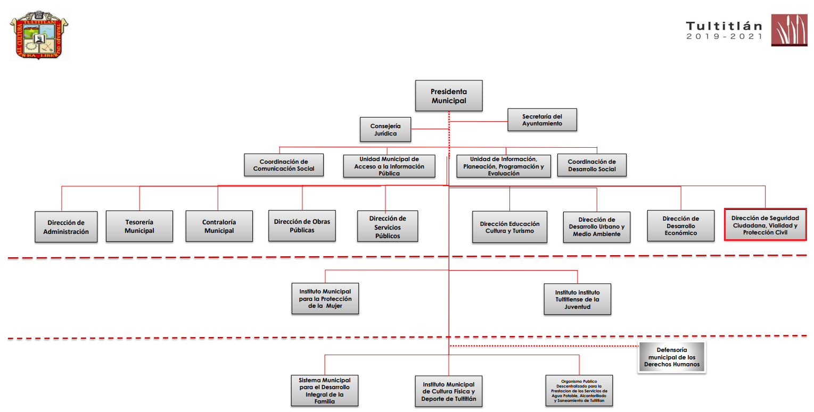


De lo expuesto con anterioridad, se desprende que El Sujeto Obligado se auxilia de diversas Direcciones, Subdirecciones, Departamentos y Unidades Administrativas para cumplir con sus fines y objetivos, resultando de nuestro más amplio interés la Dirección de Seguridad Ciudadana, Vialidad y Protección Civil.
A mayor abundamiento, en alusión a los requerimientos formulados por el particular resulta oportuno traer a colación los artículos 5, fracción II, XVII, 7, fracción IX, 19, fracción I, 39, inciso b), fracción VI y XI, 118 de la Ley General del Sistema Nacional de Seguridad Pública, los numerales 125, fracción VIII y 142 de la Ley Orgánica Municipal del Estado de México; así como los artículos 56, fracciones I, II y IV, 57 del Reglamento Orgánico de la Administración Pública del Municipio de Tultitlán, porciones normativas que disponen a la literalidad lo siguiente:
Ley General del Sistema Nacional de Seguridad Pública
“Artículo 5.- Para los efectos de esta Ley, se entenderá por:
(…)
II. Bases de Datos: Las bases de datos que constituyen subconjuntos sistematizados de la información contenida en Registros Nacionales en materias relativas a detenciones, armamento, equipo y personal de seguridad pública, medidas cautelares, soluciones alternas y formas de terminación anticipada, así como las bases de datos del Ministerio Público y las instituciones policiales de los tres órdenes de gobierno relativas a la información criminalística, huellas dactilares de personas sujetas a un proceso o investigación penal, teléfonos celulares, personas sentenciadas y servicios de seguridad privada, así como las demás necesarias para la prevención, investigación y persecución de los delitos. El conjunto de bases de datos conformará el Sistema Nacional de Información;
(…)
XVII. Sistema Nacional de Información: al Sistema Nacional de Información en Seguridad Pública, el cual constituye el conjunto integrado, organizado y sistematizado de las Bases de Datos. Está integrado por elementos metodológicos y procedimentales que permiten a las Instituciones de Seguridad Pública su consulta e interconexión para el desempeño de sus funciones.
(…)
Artículo 7.- Conforme a las bases que establece el artículo 21 de la Constitución Política de los Estados Unidos Mexicanos, las Instituciones de Seguridad Pública de la Federación, las entidades federativas y los Municipios, en el ámbito de su competencia y en los términos de esta Ley, deberán coordinarse para:
(…)
IX. Generar, compartir, intercambiar, ingresar, almacenar y proveer información, archivos y contenidos a las Bases de Datos que integran el Sistema Nacional de Información, de conformidad con lo dispuesto en la legislación en la materia.
Tratándose de manejo de datos que provengan del Registro Nacional de Detenciones se atendrá a lo dispuesto en la Ley Nacional del Registro de Detenciones;
(…)
Artículo 19.- El Centro Nacional de Información será el responsable de regular el Sistema Nacional de Información y tendrá, entre otras, las siguientes atribuciones:
I. Determinar los criterios técnicos y de homologación de las Bases de Datos que conforman el Sistema Nacional de Información;
(…)
Artículo 39.- La concurrencia de facultades entre la Federación, las entidades federativas y los Municipios, quedará distribuida conforme a lo siguiente:
(…)
B. Corresponde a la Federación, a las entidades federativas y a los Municipios, en el ámbito de sus respectivas competencias:
(…)
VI. Designar a un responsable del control, suministro y adecuado manejo de la información a que se refiere esta Ley;
(…)
XI. Integrar y consultar la información relativa a la operación y Desarrollo Policial para el registro y seguimiento en el Sistema Nacional de Información;
(…)
Artículo 118.- Las Bases de Datos que integran el Sistema Nacional de Información se actualizarán permanentemente y serán de consulta obligatoria para garantizar la efectividad en las actividades de Seguridad Pública.
Las Bases de Datos criminalísticas se conformarán de la información que aporten las instituciones de procuración de justicia y del sistema penitenciario, relativa a las investigaciones, órdenes de detención y aprehensión, procesos penales, sentencias o ejecución de penas.
El Registro Nacional de Detenciones se vinculará con las Bases de Datos a que se refiere el presente artículo, mediante el número de identificación al que hace referencia la ley de la materia.” [Sic]

Ley Orgánica Municipal del Estado de México
“Artículo 125.- Los municipios tendrán a su cargo la prestación, explotación, administración y conservación de los servicios públicos municipales, considerándose enunciativa y no limitativamente, los siguientes:
(…)
VIII. Seguridad pública y tránsito;
(…)
Artículo 142.- Las funciones de seguridad pública del municipio en su respectivo ámbito de competencia, estarán a cargo de un Director de Seguridad Pública Municipal o su equivalente, el cual deberá ser nombrado en los términos y requisitos establecidos en la Ley de Seguridad del Estado de México.
En cada municipio se deberán integrar cuerpos de seguridad pública, de bomberos y, en su caso, de tránsito, estos servidores públicos preferentemente serán vecinos del municipio, de los cuales el presidente municipal será el jefe inmediato” [Sic]

Reglamento Orgánico de la Administración Pública del Municipio de Tultitlán
“ARTÍCULO 56.- El titular de la Dirección de Seguridad Ciudadana, Vialidad y Protección Civil tendrá las siguientes facultades:
I. Vigilar que los cuerpos de policía municipal, tránsito municipal, protección civil y bomberos del municipio cumplan con los ordenamientos legales aplicables, en la ejecución de sus actividades relacionadas con la protección de los habitantes, de su patrimonio, la prevención de los delitos y desastres, el mantenimiento del orden público, el control y ordenamiento del tránsito vehicular;
II. Aplicar las disposiciones, normas operativas, administrativas y disciplinarias a los elementos de policía municipal, tránsito municipal y protección civil y bomberos del municipio, a fin de que sus actividades se apeguen a los principios de legalidad, eficiencia y profesionalismo, honestidad y probidad;
(…)
IV. Organizar, operar, coordinar y controlar los servicios de policía municipal, tránsito municipal, sistema municipal de protección civil y bomberos;
(…)
ARTÍCULO 57.- Para el estudio, planeación y despacho de los asuntos de su competencia, la Dirección de Seguridad Ciudadana, Vialidad y Protección Civil contará con las siguientes unidades administrativas:
I. Subdirección de Tránsito y Vialidad;
II. Subdirección de Seguridad Pública;
III. Subdirección de Protección Civil y Bomberos; y
IV. Unidad Municipal de Asuntos Internos.
Además, contará con las áreas administrativas que autorice la Presidencia Municipal, y que serán normadas mediante los manuales administrativos correspondientes para el efecto.” [Sic]

De ahí que deba arribarse a la premisa de que la Ley General del Sistema Nacional de Seguridad Pública prevé un esquema de distribución de competencias entre la Federación, los Estados y los Municipios. Destacando con relación a estos últimos la integración y actualización de diversas Bases de Datos.

Luego entonces, es óbice mencionar que la información requerida estriba dentro de las fronteras conceptuales del interés general y el alcance público, robustece lo anterior los artículos 24, fracción XII y 92, fracción XXXIV de la Ley de Transparencia y Acceso a la Información Pública del Estado de México y Municipios, normatividad invocada cuyo contenido literal es el siguiente:
“Artículo 24. Para el cumplimiento de los objetivos de esta Ley, los sujetos obligados deberán cumplir con las siguientes obligaciones, según corresponda, de acuerdo a su naturaleza:
XII. Publicar y mantener actualizada la información relativa a las obligaciones generales de transparencia previstas en la presente Ley o determinadas así por el Instituto, y en general aquella que sea de interés público;
Artículo 92. Los sujetos obligados deberán poner a disposición del público de manera permanente y actualizada de forma sencilla, precisa y entendible, en los respectivos medios electrónicos, de acuerdo con sus facultades, atribuciones, funciones u objeto social, según corresponda, la información, por lo menos, de los temas, documentos y políticas que a continuación se señalan:
(…)
XXXIV. Las estadísticas que generen en cumplimiento de sus facultades, competencias o funciones con la mayor desagregación posible;
(…)” [Sic]

Robustece lo anterior, las siguientes imágenes ilustrativas, correspondientes a la tabla de aplicabilidad del Sujeto Obligado, misma que puede ser consultada en la siguiente dirección electrónica:
https://www.infoem.org.mx/es/contenido/transparencia/directorio-de-sujetos-obligados#
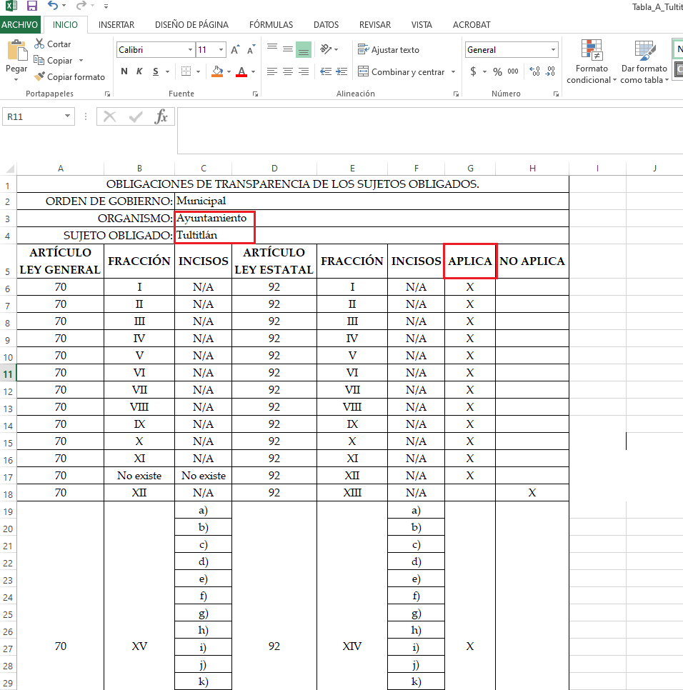
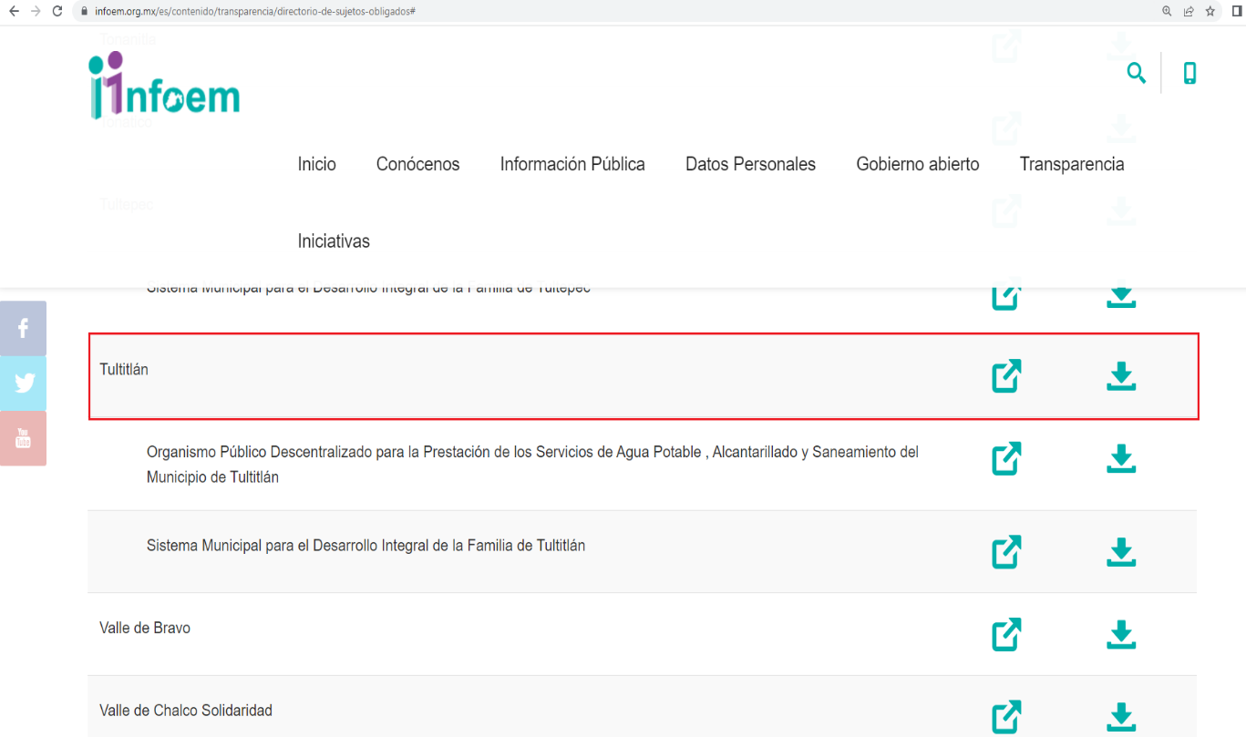
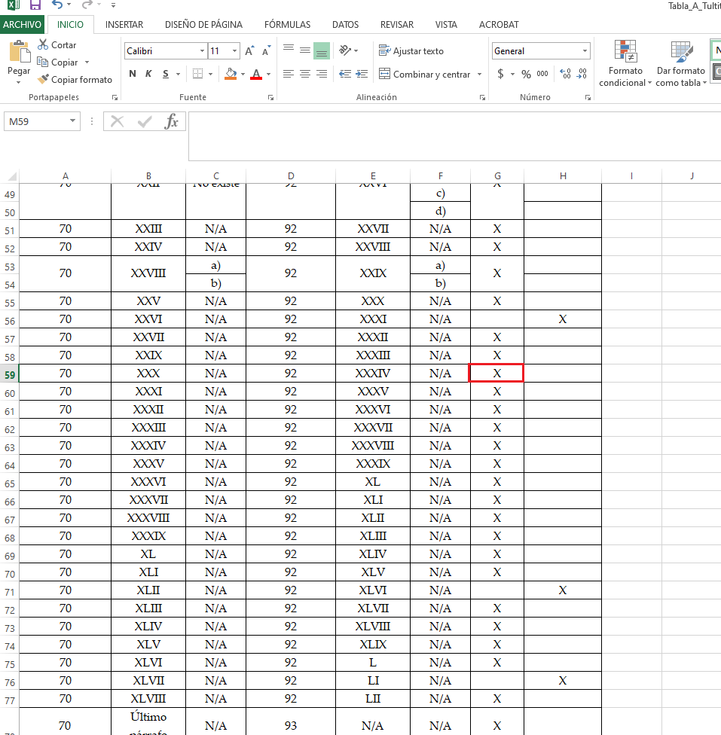
De forma complementaria, resulta de nuestro particular interés el criterio 11/09 emitido por el hoy Instituto Nacional de Transparencia, Acceso a la Información y Protección de Datos Personales, que a la letra dispone lo siguiente:
“LA INFORMACIÓN ESTADÍSTICA ES DE NATURALEZA PÚBLICA, INDEPENDIENTEMENTE DE LA MATERIA CON LA QUE SE ENCUENTRE VINCULADA.
Considerando que la información estadística es el producto de un conjunto de resultados cuantitativos obtenidos de un proceso sistemático de captación de datos primarios obtenidos sobre hechos que constan en documentos que las dependencias y entidades poseen, derivado del ejercicio de sus atribuciones, y que el artículo 7, fracción XVII de la Ley Federal de Transparencia y Acceso a la Información Pública Gubernamental establece que los sujetos obligados deberán poner a disposición del público, entre otra, la relativa a la que con base en la información estadística, responda a las preguntas hechas con más frecuencia por el público, es posible afirmar que la información estadística es de naturaleza pública. Lo anterior se debe también a que, por definición, los datos estadísticos no se encuentran individualizados o personalizados a casos o situaciones específicas que pudieran llegar a justificar su clasificación.
Expedientes:
- 2593/07 Procuraduría General de la República – Alonso Gómez-Robledo V.
- 4333/08 Procuraduría General de la República – Alonso Lujambio Irazábal
- 2280/08 Policía Federal – Jacqueline Peschard Mariscal
- 3151/09 Secretaría de Seguridad Pública – María Marván Laborde
- 0547/09 Procuraduría General de la República – Juan Pablo Guerrero Amparán” [Sic]

Con base en lo anteriormente expuesto, se arriba a la conclusión de que la esfera competencial del Sujeto Obligado lo constriñe a generar, poseer y administrar incidencia delictiva, asimismo, esta información es susceptible de ser publicada oficiosamente.
Robustece lo anterior, las siguientes imágenes ilustrativas correspondientes a la Evaluación Especifica de Desempeño del Programa de Fortalecimiento para la Seguridad (FORTASEG) de Tultitlán, Estado de México, susceptible de ser consultado en la siguiente dirección electrónica:
https://tultitlan.gob.mx/documentos/PAE/PAE2020/Resultados_PAE_2020_FORTASEG.pdf


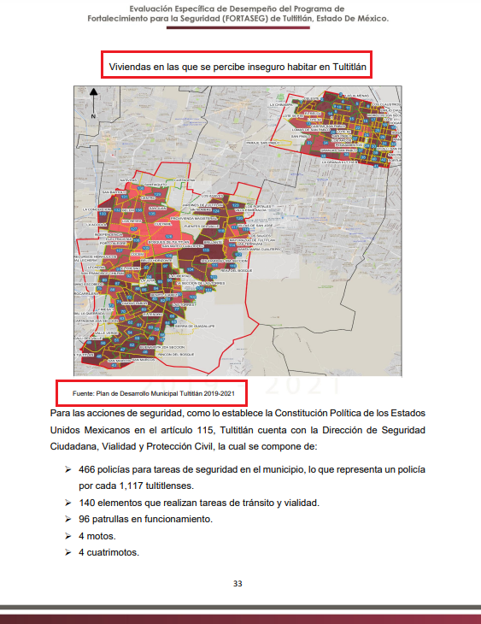
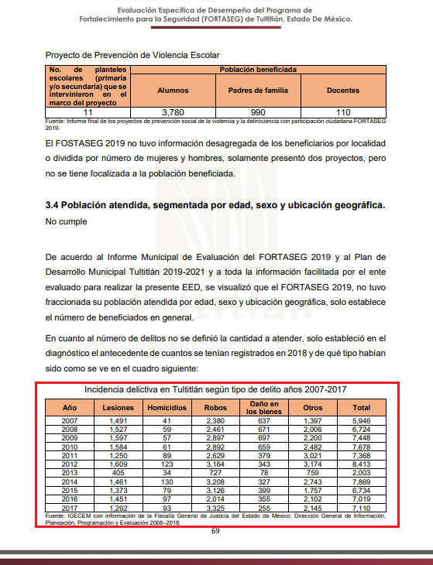
Hasta aquí lo expuesto, se arriba a las siguientes premisas:
- La Dirección de Seguridad Ciudadana, Vialidad y Protección Civil es la unidad administrativa competente para atender el requerimiento del particular.
- De un análisis sistemático a la normatividad aplicable, se advierte que en los archivos de la Dirección de Seguridad Ciudadana, Vialidad y Protección Civil sí obra estadística pública en materia de incidencia delictiva.
- Que no se advierte fuente obligacional expresa que constriña al Sujeto Obligado a generar, poseer o administrar dicha información en los términos específicamente requeridos por el particular.
- Que en términos del criterio 03/17 sustentado por el Órgano Garante Nacional de rubro “NO EXISTE OBLIGACIÓN DE ELABORAR DOCUMENTOS AD HOC PARA ATENDER LAS SOLICITUDES DE ACCESO A LA INFORMACIÓN” se desprende que los Sujetos Obligados no se encuentran constreñidos a generar documentos, practicar investigaciones o incluso procesar información, por lo que su actuación se deberá de limitar a proporcionar los soportes documentales que obren en sus archivos, observando las restricciones establecidas por la normatividad aplicable.

Una vez sentado lo anterior, como se mencionó en el antecedente segundo, El Sujeto Obligado en fecha quince de febrero de dos mil veintidós, dio respuesta a la solicitud de información 00023/TULTITLA/IP/2022 en los siguientes términos:
- “SOL. 0023 SEGURIDAD CIUDADANA.pdf”: Compila lo siguiente:
- Oficio número UTT/029/2022 signado por la Coordinadora Jurídica y el Director de Seguridad y dirigido al Jefe de la Unidad Municipal de Acceso a la Información, en síntesis manifiesta adjuntar oficio signado por la Jefa de Oficina de la Unidad de Análisis Táctico Operativo.
- Oficio número DSCVPC/UA/0023/2022 signado por la Jefa de la Unidad de Análisis Táctico operativo de la Dirección de Seguridad Ciudadana , Vialidad y Protección Civil y dirigido a la Coordinadora de Control Jurídico de la Dirección de Seguridad Ciudadana , Vialidad y Protección Civil, en síntesis resulta de nuestro interés el siguiente extracto:
“(…)
ÚNICO.- Derivado a que la unidad cuenta con un registro a partir del mes de enero de 2021, me permito informarle que actualmente NO se cuenta con la información y especificaciones solicitadas.
(…)” [Sic]

Inconforme con la respuesta rendida por El Sujeto Obligado, El Recurrente interpuso recurso de revisión en fecha veinticinco de febrero, admitiendose el tres de marzo, ambos de dos mil veintidos. Señalando como acto impugnado:
“Presentamos este Recurso de Revisión, debido a que el Sujeto Obligado (SO) responde a nuestra Solicitud de Acceso a la Información (SAI) declarando inexistente la información solicitada, sin presentar acta en la que el comité de transparencia confirme dicha declaración. Al respecto, es preciso señalar que la información solicitada debe de hallarse dentro del Sujeto Obligado ya que, entre las obligaciones a las entidades de Seguridad Pública se encuentra la de requisitar el Informe Policial Homologado (IPH), mismo que detalla el lugar de los incidentes, incluyendo las coordenadas geográficas y la ubicación exacta de probables delitos o infracciones administrativas, lo anterior con fundamento en el siguiente razonamiento: Los Lineamientos para el Llenado, Entrega, Recepción, Registro, Resguardo y Consulta del Informe Policial Homologado, publicados en el DOF el 21/02/2020, establecen que el Informe Policial Homologado (IPH) es el medio a través del cual los integrantes de las instituciones policiales documentan la información relacionada con las puestas a disposición de personas y/o de objetos derivados de su intervención, a las autoridades competentes. En este orden de ideas, los obligados a llenar el IPH son las Instituciones Policiales de los tres órdenes de Gobierno, entre ellas, la instancia encargada de la seguridad pública municipal de Tultitlán, de acuerdo con el Segundo de los Lineamientos mencionados en el párrafo anterior que define a las Instituciones Policiales como; Los Cuerpos de policía, policía de investigación auxiliar del Ministerio Público, de vigilancia y custodia de los establecimientos penitenciarios, de detención preventiva, o de centros de arraigos; y en general, todas las dependencias encargadas de la seguridad pública en la federación, las entidades federativas y los municipios, que realicen funciones similares. Aclarado el deber de registrar la información en el IPH, señalo que en él se encuentra la información la cual el Sujeto Obligado no remitió y es la relacionada a las coordenadas de los incidentes ya que el contenido del IPH que debe registrarse es el siguiente: Lineamiento Décimo Primero. Llenado del IPH; Los integrantes de las instituciones policiales de los tres órdenes de gobierno deberán registrar en el IPH la información relacionada con las puestas a disposición de personas y/o de objetos derivados de su intervención. El IPH para hechos probablemente delictivos contendrá al menos los siguientes datos: VI. La ubicación del o los lugares de la intervención o actuación; VII. La descripción de hechos, que deberá detallar modo, tiempo y lugar, entre otros datos. El IPH para infracciones administrativas contendrá al menos los siguientes datos: VI. La ubicación del o los lugares de la intervención o actuación; VII. La descripción de hechos, que deberá detallar modo, tiempo y lugar, entre otros datos. Dentro de los formatos de IPH tanto para hechos delictivos como infracciones administrativas en sus secciones Lugar de la Intervención, se solicitan las coordenadas del incidente y la ubicación precisa En segundo lugar, es preciso mencionar que información antes mencionada debe registrarse en las bases de datos correspondientes al interior del sujeto obligado para que sea compartida entre las instancias de seguridad pública de todos los órdenes de gobierno. Lo anterior, con fundamento en la Ley General del Sistema Nacional de Seguridad Pública en sus artículos 5, fracción X, 41 fracciones I y II y 43, la Ley Nacional del Registro de Detenciones en sus artículos 18, 20 y 21 párrafo I, el Código Nacional de Procedimientos Penales artículos 51 y 132 fracción XIV, así como en los Lineamientos para el Llenado, Entrega, Recepción, Registro, Resguardo y Consulta del Informe Policial Homologado (LIPH) publicados en el DOF el 21/02/2020” [Sic]

En virtud de lo anterior, a toda luz se desprende que las razones o motivos de inconformidad esgrimidos por el particular se encuentran encauzados a denotar la actualización de la causal de procedencia prevista en el artículo 179, fracción I de la Ley de Transparencia y Acceso a la Información Pública del Estado de México y Municipios, normatividad que dispone a la literalidad lo siguiente:
“Artículo 179. El recurso de revisión es un medio de protección que la Ley otorga a los particulares, para hacer valer su derecho de acceso a la información pública, y procederá en contra de las siguientes causas:
I. La negativa a la información solicitada;
(…)” [Sic]

Por otra parte, como fue mencionado en el antecedente quinto, El Sujeto Obligado fue omiso en rendir su informe justificado, de ahí que se arriba a la premisa de que no se subsanó la violación al derecho de acceso a la información pública.

Con base en lo anteriormente expuesto, resulta procedente ordenar una búsqueda exhaustiva y razonable, a efecto de hacer entrega a través del Sistema de Acceso a la Información Mexiquense (SAIMEX), de la siguiente información:
- El o los documentos donde conste la incidencia delictiva y/o incidencia de faltas administrativas, al mayor grado de desagregación posible, del periodo comprendido del uno de enero de dos mil diez al veintiséis de enero de dos mil veintidós.

Ahora bien, con relación a las modalidad de entrega de la información “…usb, sd y cd-rom.” es menester señalar que se encuentran reguladas por el Código Financiero del Estado de México y Municipios en su artículo 148, fracciones III y IV, aplicable al Sujeto Obligado al estar incluido en el Título Cuarto “De los Ingresos de los Municipios”, Capítulo segundo “De los Derechos”, Sección cuarta “De los Derechos por Servicios Prestados por Autoridades Fiscales, Administrativas y de Acceso a la Información Pública”, porción normativa que dispone a la literalidad lo siguiente:

“Artículo 148.- Por la expedición de documentos solicitados en el ejercicio del derecho de acceso a la información pública, se pagarán los derechos conforme a lo siguiente:

TARIFA
NÚMERO DE VECES EL VALOR DIARIO DE LA UNIDAD DE MEDIDA Y ACTUALIZACIÓN VIGENTE

Concepto

(…)
III. Por la expedición de la información en medios magnéticos 0.224
IV. Para la expedición de información en disco compacto 0.336
por cada disco
(…)
Para los supuestos establecidos en las fracciones III y IV, el solicitante podrá proporcionar a la autoridad municipal, el medio en el que requiera le sea entregada la información pública, en cuyo caso no habrá costo que cubrir.” [Sic]

Así, se tiene que en el derecho de acceso a la información el cobro por su entrega en medios magnéticos o disco compacto es un derecho que cobra el Estado y sus organismos y su destino es cubrir el gasto público y demás obligaciones a su cargo. No obstante lo anterior, en el caso en particular su cobró no resultará procedente para el caso de que el solicitante proporcione el medio en el que requiera le sea entregada la información pública.
Finalmente, una vez agotada la búsqueda exhaustiva y razonable de la información para el caso de que no cuente con la información parcial o totalmente deberá de hacer entrega de acuerdo de inexistencia, declaratoria que deberá realizarse conforme a lo establecido en lo dispuesto por los artículos 19, 49 fracciones II y XIII, 169 y 170 de la Ley de Transparencia y Acceso a la Información Pública del Estado de México y Municipios, cuyo contenido es el siguiente:
“Artículo 19. Se presume que la información debe existir si se refiere a las facultades, competencias y funciones que los ordenamientos jurídicos aplicables otorgan a los sujetos obligados.
(…)
Si el sujeto obligado, en el ejercicio de sus atribuciones, debía generar, poseer o administrar la información, pero ésta no se encuentra, el Comité de transparencia deberá emitir un acuerdo de inexistencia, debidamente fundado y motivado, en el que detalle las razones del por qué no obra en sus archivos.
Artículo 49. Los Comités de Transparencia tendrán las siguientes atribuciones:
II. Confirmar, modificar o revocar las determinaciones que en materia de ampliación del plazo de respuesta, clasificación de la información y declaración de inexistencia o de incompetencia realicen los titulares de las áreas de los sujetos obligados;
XIII. Dictaminar las declaratorias de inexistencia de la información que les remitan las unidades administrativas y resolver en consecuencia;
Artículo 169. Cuando la información no se encuentre en los archivos del sujeto obligado, el Comité de Transparencia:
I. Analizará el caso y tomará las medidas necesarias para localizar la información;
II. Expedirá una resolución que confirme la inexistencia del documento;
III. Ordenará, siempre que sea materialmente posible, que se genere o se reponga la información en caso de que ésta tuviera que existir en la medida que deriva del ejercicio de sus facultades, competencias o funciones, o que previa acreditación de la imposibilidad de su generación, exponga de forma fundada y motivada, las razones por las cuales en el caso particular no ejerció dichas facultades, competencias o funciones, lo cual notificará al solicitante a través de la Unidad de Transparencia; y
IV. Notificará al órgano interno de control o equivalente del sujeto obligado quien, en su caso, deberá iniciar el procedimiento de responsabilidad administrativa que corresponda.
La Unidad de Transparencia deberá notificarlo al solicitante por escrito, en un plazo que no exceda de quince días hábiles contados a partir del día siguiente a la presentación de la solicitud.
Este plazo podrá ampliarse hasta por otros siete días hábiles, siempre que existan razones para ello, debiendo notificarse por escrito al solicitante.
Artículo 170. La resolución del Comité de Transparencia que confirme la inexistencia de la información solicitada contendrá los elementos mínimos que permitan al solicitante tener la certeza de que se utilizó un criterio de búsqueda exhaustivo, además de señalar las circunstancias de tiempo, modo y lugar que generaron la existencia en cuestión y señalará al servidor público responsable de contar con la misma.” [Sic]

Por otra parte, en observancia a lo anterior tiene aplicación lo establecido en los Lineamientos para la Recepción, Trámite y Resolución de las solicitudes de Acceso a la Información Pública, Acceso, Modificación, Sustitución, Rectificación o Supresión Parcial o Total de Datos Personales, así como de los recursos de revisión que deberán observar los sujetos obligados por la Ley de Transparencia y Acceso a la Información Pública del Estado de México y Municipios, en su numeral CUARENTA Y CUATRO, así como, CUARENTA Y CINCO.
Al respecto, es aplicable el Criterio 04/19 emitido por el Instituto Nacional de Transparencia, Acceso a la Información y Protección de Datos Personales, que a la letra estipula lo siguiente:
“PROPÓSITO DE LA DECLARACIÓN FORMAL DE INEXISTENCIA.
El propósito de que los Comités de Transparencia emitan una declaración que confirme la inexistencia de la información solicitada, es garantizar al solicitante que se realizaron las gestiones necesarias para la ubicación de la información de su interés; por lo cual, el acta en el que se haga constar esa declaración formal de inexistencia, debe contener los elementos suficientes para generar en los solicitantes la certeza del carácter exhaustivo de la búsqueda de lo solicitado.” [Sic]

De tal forma que, con el propósito de otorgarle certeza jurídica al Recurrente de que se realizaron las acciones necesarias durante la búsqueda exhaustiva y razonable de la información, sin que esta fuera localizada, resulta procedente ordenar la entrega del acuerdo en cita.

De la Versión Pública
No pasa desapercibido que la información podría contener información susceptible de clasificar, por lo cual, dicha información debe ser clasificada para no vulnerar un derecho intangible. Aunado a que de ser en caso de contar con otra información consistente en datos personales, deberá generarse una versión pública, tal excepción a la publicidad, atiende a la coexistencia de datos públicos e información que tenga el carácter de confidencial (datos personales) o reservada, por lo que debe privilegiarse el acceso a la información bajo el principio de máxima divulgación, empero sin violar el derecho a la protección de datos personales, cuyo fundamento legal aplicable se encuentra inmerso en los numerales de la Ley de la materia, que a la letra esgrimen:
“Artículo 3. Para los efectos de la presente Ley se entenderá por:
(…)
IX. Datos personales: La información concerniente a una persona, identificada o identificable según lo dispuesto por la Ley de Protección de Datos Personales del Estado de México;
(…)
XLV. Versión pública: Documento en el que se elimine, suprime o borra la información clasificada como reservada o confidencial para permitir su acceso.
Artículo 122. La clasificación es el proceso mediante el cual el sujeto obligado determina que la información en su poder actualiza alguno de los supuestos de reserva o confidencialidad, de conformidad con lo dispuesto en el presente título.
[…]
Artículo 132. La clasificación de la información se llevará a cabo en el momento en que:
[…]
II. Se determine mediante resolución de autoridad competente; o
(…)
Artículo 137. Cuando un mismo medio, impreso o electrónico, contenga información pública y reservada o confidencial, la Unidad de Transparencia para efectos de atender una solicitud de información, deberán elaborar una versión pública en la que se testen las partes o secciones clasificadas, indicando su contenido de manera genérica y fundando y motivando su clasificación.” [Sic]

Verbigracia, previo a poner a disposición la información correspondiente debe considerarse que tiene carácter de confidencial el Registro Federal de Contribuyentes (RFC) que no sean de proveedores, cuenta bancaria, la Clave Única de Registro de Población (CURP), domicilio particular, teléfono particular, el nombre de las personas físicas que no tengan la calidad de servidor público o aquellos que no reciban recursos públicos, entre otros considerados como datos personales en términos de la normatividad aplicable.
En cuanto al Registro Federal de Contribuyentes de las personas físicas constituye un dato personal, ya que para su obtención es necesario acreditar ante la autoridad fiscal previamente la identidad de la persona, su fecha de nacimiento, entre otros aspectos.
Ahora bien, las personas físicas tramitan su inscripción en el registro con el propósito de realizar —mediante esa clave de identificación— operaciones o actividades de naturaleza fiscal, la cual, les permite hacer identificable respecto de una situación fiscal determinada.
Lo anterior es compartido por el ahora Instituto Nacional de Transparencia, Acceso a la Información y Protección de Datos Personales (INAI), conforme al criterio 19/17, el cual es del tenor literal siguiente:
“REGISTRO FEDERAL DE CONTRIBUYENTES (RFC) DE PERSONAS FÍSICAS.
El RFC es una clave de carácter fiscal, única e irrepetible, que permite identificar al titular, su edad y fecha de nacimiento, por lo que es un dato personal de carácter confidencial.
Resoluciones:
RRA 0189/17. Morena. 08 de febrero de 2017. Por unanimidad. Comisionado Ponente Joel Salas Suárez.
RRA 0677/17. Universidad Nacional Autónoma de México. 08 de marzo de 2017. Por unanimidad. Comisionado Ponente Rosendoevgueni Monterrey Chepov.
RRA 1564/17. Tribunal Electoral del Poder Judicial de la Federación. 26 de abril de 2017. Por unanimidad. Comisionado Ponente Oscar Mauricio Guerra Ford.” [Sic]

Así, el RFC se vincula al nombre de su titular, permite identificar la edad de la persona, su fecha de nacimiento, así como su homoclave, la cual es única e irrepetible y determina justamente la identificación de dicha persona para efectos fiscales, por lo éste constituye un dato personal que concierne a una persona física identificada e identificable.
En cuanto a la Clave Única de Registro de Población (CURP) en virtud de que éste se integra por datos personales que únicamente le conciernen a un particular como son su fecha de nacimiento, su nombre, sus apellidos y su lugar de nacimiento; información que permite distinguirlo del resto de los habitantes, se considera que es de carácter confidencial.
Argumento que es compartido por el Instituto Nacional de Transparencia, Acceso a la Información y Protección de Datos Personales, conforme al criterio número 18/17 el cual refiere:
“CLAVE ÚNICA DE REGISTRO DE POBLACIÓN (CURP).
La Clave Única de Registro de Población se integra por datos personales que sólo conciernen al particular titular de la misma, como lo son su nombre, apellidos, fecha de nacimiento, lugar de nacimiento y sexo. Dichos datos, constituyen información que distingue plenamente a una persona física del resto de los habitantes del país, por lo que la CURP está considerada como información confidencial”.
Resoluciones:
RRA 3995/16. Secretaría de la Defensa Nacional. 1 de febrero de 2017. Por unanimidad. Comisionado Ponente Rosendoevgueni Monterrey Chepov.
RRA 0937/17. Senado de la República. 15 de marzo de 2017. Por unanimidad. Comisionada Ponente Ximena Puente de la Mora.
RRA 0478/17. Secretaría de Relaciones Exteriores. 26 de abril de 2017. Por unanimidad. Comisionada Ponente Areli Cano Guadiana.” [Sic]
Lo anterior, sólo en caso de advertir información susceptible de clasificar, por ende, resulta necesario que el Comité de Transparencia del Sujeto Obligado emita el Acuerdo de Clasificación correspondiente que sustente la versión pública, el cual deberá cumplir cabalmente las formalidades previstas en el artículo 137 de la Ley de Transparencia y Acceso a la Información Pública del Estado de México y Municipios, así como los numerales aplicables de los LINEAMIENTOS GENERALES EN MATERIA DE CLASIFICACIÓN Y DESCLASIFICACIÓN DE LA INFORMACIÓN, ASÍ COMO PARA LA ELABORACIÓN DE VERSIONES PÚBLICAS, publicados en el Diario Oficial de la Federación en fecha quince de abril de dos mil dieciséis, mediante Acuerdo del Consejo Nacional del Sistema Nacional de Transparencia, Acceso a la Información Pública y Protección de Datos Personales.
En mérito de lo expuesto en líneas anteriores, resultan fundados los motivos de inconformidad que arguye El Recurrente en su medio de impugnación que fue materia de estudio, por ello con fundamento en la primera hipótesis de la fracción III, del artículo 186, de la Ley de Transparencia y Acceso a la Información Pública del Estado de México y Municipios, se REVOCA la respuesta a la solicitud de información número 00023/TULTITLA/IP/2022 que ha sido materia del presente fallo.
Por lo antes expuesto y fundado es de resolverse y,

S E RESUELVE
PRIMERO. Se REVOCA la respuesta entregada por EL SUJETO OBLIGADO, a la solicitud de información número 00023/TULTITLA/IP/2022 por resultar fundados los motivos de inconformidad que arguye EL RECURRENTE, en términos del considerando CUARTO de la presente resolución.

SEGUNDO. Se ORDENA al SUJETO OBLIGADO realizar una búsqueda exhaustiva y razonable a fin de entregar al RECURRENTE, en versión pública de ser procedente, a través del Sistema de Acceso a la Información Mexiquense (SAIMEX) y por correo electrónico, en formato abierto xls, cvs o aquel en el que haya sido generada, de lo siguiente:
- El o los documentos donde conste la incidencia delictiva y/o incidencia de faltas administrativas, al mayor grado de desagregación posible, del periodo comprendido del uno de enero de dos mil diez al veintiséis de enero de dos mil veintidós.
Para la expedición de la información en medios magnéticos (con costo) y CD-ROM (con costo), El Sujeto Obligado deberá informar al Recurrente mediante SAIMEX el procedimiento exacto y detallado para su obtención (lugar, días, horas hábiles, etc.), debiendo acreditar El Sujeto Obligado la entrega de la información al Recurrente.
Para el caso de que el particular proporcione a la autoridad municipal el medio magnético o CD-ROM en el que requiera le sea entregada la información pública no habrá costo que cubrir.
Para la entrega en versión pública deberá emitir el Acuerdo del Comité de Transparencia en términos de los artículos 49, fracción VIII y 132 fracción II de la Ley de Transparencia y Acceso a la Información Pública del Estado de México y Municipios, en el que funde y motive las razones sobre los datos que se supriman o eliminen y se ponga a disposición del recurrente.
En alusión al numeral 1, una vez agotada la búsqueda exhaustiva y razonable para el caso de no contar con la información total o parcialmente, deberá de hacer entrega de Acuerdo que emita el Comité de Transparencia por el cual se declare formalmente la inexistencia de la información.

TERCERO. Notifíquese al Titular de la Unidad de Transparencia del SUJETO OBLIGADO, para que conforme al artículo 186 último párrafo, 189 segundo párrafo y 194 de la Ley de Transparencia y Acceso a la Información Pública del Estado de México y Municipios; dé cumplimiento a lo ordenado dentro del plazo de diez días hábiles, debiendo informar a este Instituto en un plazo de tres días hábiles siguientes sobre el cumplimiento dado a la presente resolución.
CUARTO. De conformidad con el artículo 198 de la Ley de Transparencia y Acceso a la Información Pública del Estado de México y Municipios, de considerarlo procedente, el Sujeto Obligado de manera fundada y motivada, podrá solicitar una ampliación de plazo para el cumplimiento de la presente resolución.

QUINTO. NOTIFÍQUESE la presente resolución al RECURRENTE a través del Sistema de Acceso a la Información Mexiquense (SAIMEX) y por correo electrónico y hágase de su conocimiento que, de conformidad con lo establecido en el artículo 196, de la Ley de Transparencia y Acceso a la Información Pública del Estado de México y Municipios, podrá promover el Juicio de Amparo en los términos de las leyes aplicables.

ASÍ LO ACORDÓ, POR UNANIMIDAD DE VOTOS, EL PLENO DEL INSTITUTO DE TRANSPARENCIA, ACCESO A LA INFORMACIÓN PÚBLICA Y PROTECCIÓN DE DATOS PERSONALES DEL ESTADO DE MÉXICO Y MUNICIPIOS, CONFORMADO POR LOS COMISIONADOS JOSÉ MARTÍNEZ VILCHIS, MARÍA DEL ROSARIO MEJÍA AYALA, SHARON CRISTINA MORALES MARTÍNEZ, LUIS GUSTAVO PARRA NORIEGA Y GUADALUPE RAMÍREZ PEÑA; EN LA DÉCIMA SÉPTIMA SESIÓN ORDINARIA CELEBRADA EL ONCE DE MAYO DE DOS MIL VEINTIDÓS, ANTE EL SECRETARIO TÉCNICO DEL PLENO, ALEXIS TAPIA RAMÍREZ.
CCR/JCMA

IMPROCEDENCIA Y SOBRESEIMIENTO EN EL JUICIO DE AMPARO. LAS CAUSAS PREVISTAS EN LOS ARTÍCULOS 73 Y 74 DE LA LEY DE LA MATERIA, RESPECTIVAMENTE, NO SON INCOMPATIBLES CON EL ARTÍCULO 25.1 DE LA CONVENCIÓN AMERICANA SOBRE DERECHOS HUMANOS. Del examen de compatibilidad de los artículos 73 y 74 de la Ley de Amparo con el artículo 25.1 de la Convención Americana sobre Derechos Humanos no se advierte que el derecho interno desatienda los estándares que pretenden proteger los derechos humanos en dicho tratado, por regular causas de improcedencia y sobreseimiento que impiden abordar el estudio de fondo del asunto en el juicio de amparo, en virtud de que el propósito de condicionar el acceso a los tribunales para evitar un sobrecargo de casos sin mérito, es en sí legítimo, por lo que esa compatibilidad, en cuanto a los requisitos para la admisibilidad de los recursos dependerá, en principio, de los siguientes criterios: no pueden ser irracionales ni de tal naturaleza que despojen al derecho de su esencia, ni discriminatorios y, en el caso, la razonabilidad de esas causas se justifica por la viabilidad de que una eventual sentencia concesoria tenga un ámbito de protección concreto y no entre en conflicto con el orden jurídico, no son de tal naturaleza que despojen al derecho de su esencia ni tampoco son discriminatorias, pues no existe alguna condicionante para su aplicabilidad, en función de cuestiones personales o particulares del quejoso. Por tanto, las indicadas causas de improcedencia y sobreseimiento no son incompatibles con el citado precepto 25.1, pues no impiden decidir sencilla, rápida y efectivamente sobre los derechos fundamentales reclamados como violados dentro del juicio de garantías.

